**BIG DATA**

**PERTEMUAN 3**



**RIO BAGAS HERMAWAN / 2241720193**

**TEKNIK INFORMATIKA – 3D**

**TEKNOLOGI INFORMASI**

**POLITEKNIK NEGERI MALANG**

**2025**

1. Bergabung ke Jaringan VPN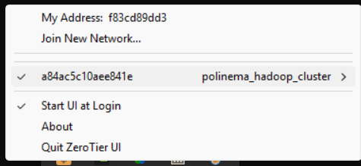
2. Konfigurasi VPN Client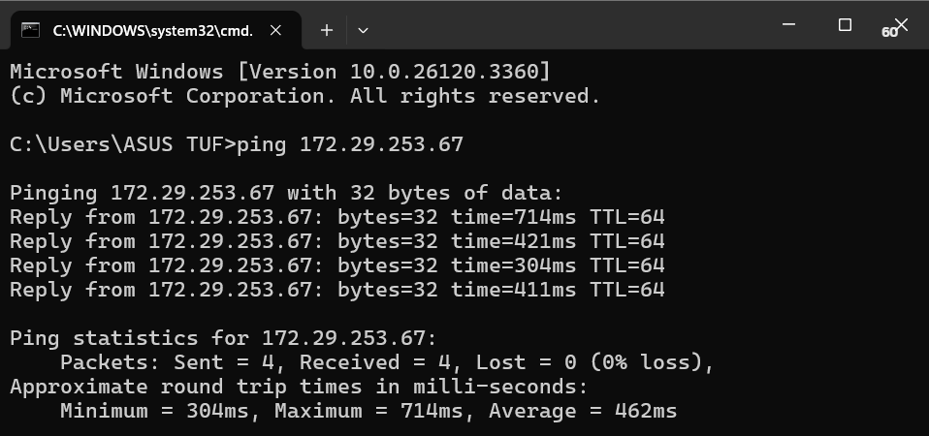
3. Mengakses Cluster Hadoop

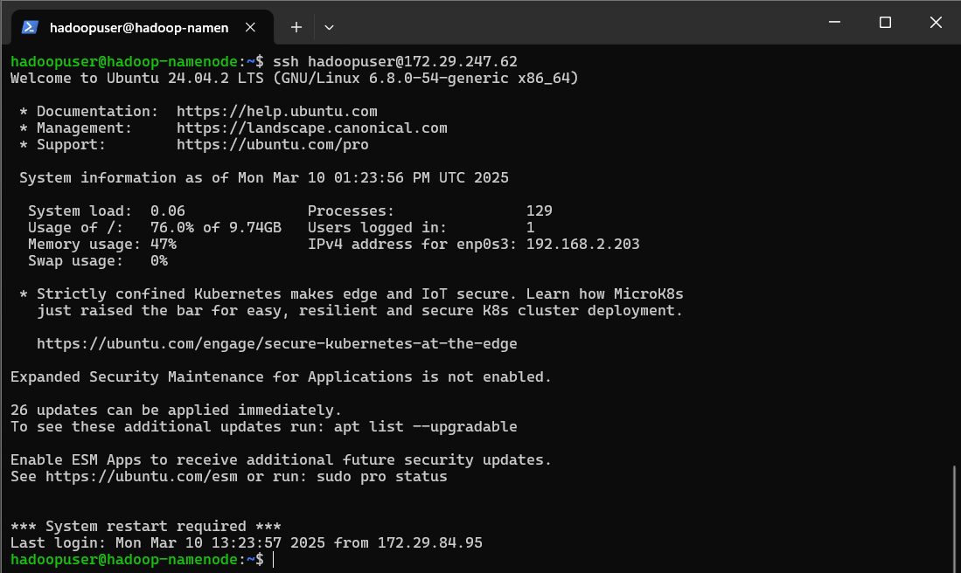

1. Cek Status Name Node

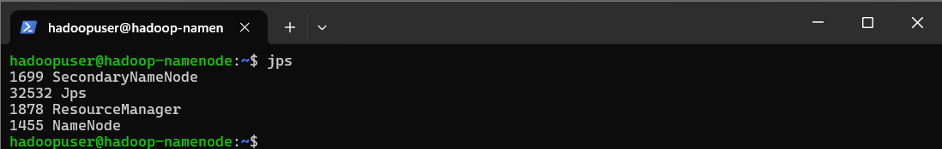

1. Melihat status data nodes

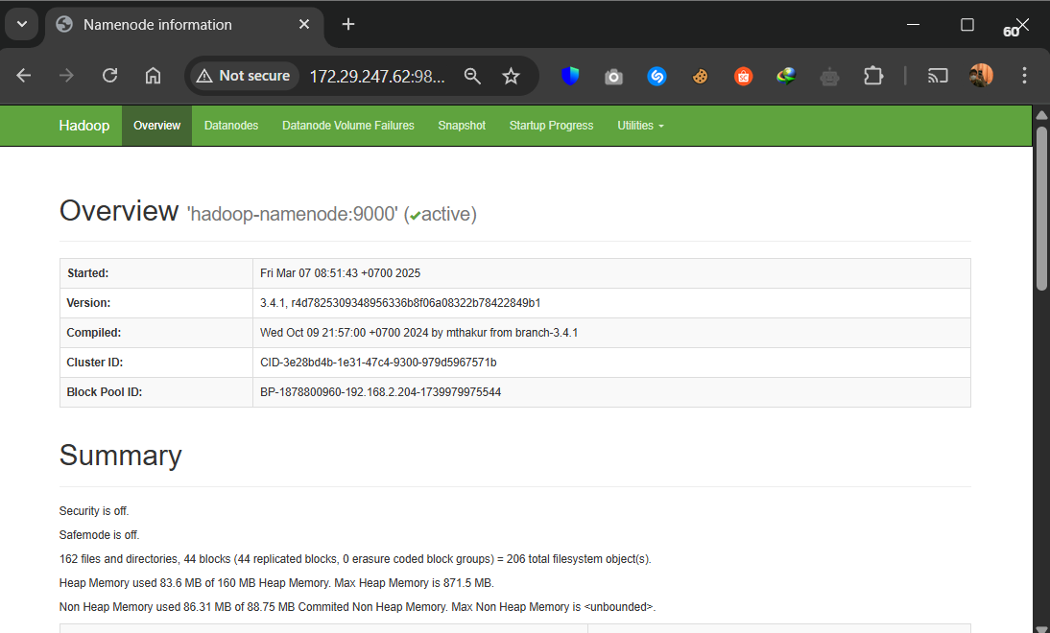

1. Melihat status data nodes

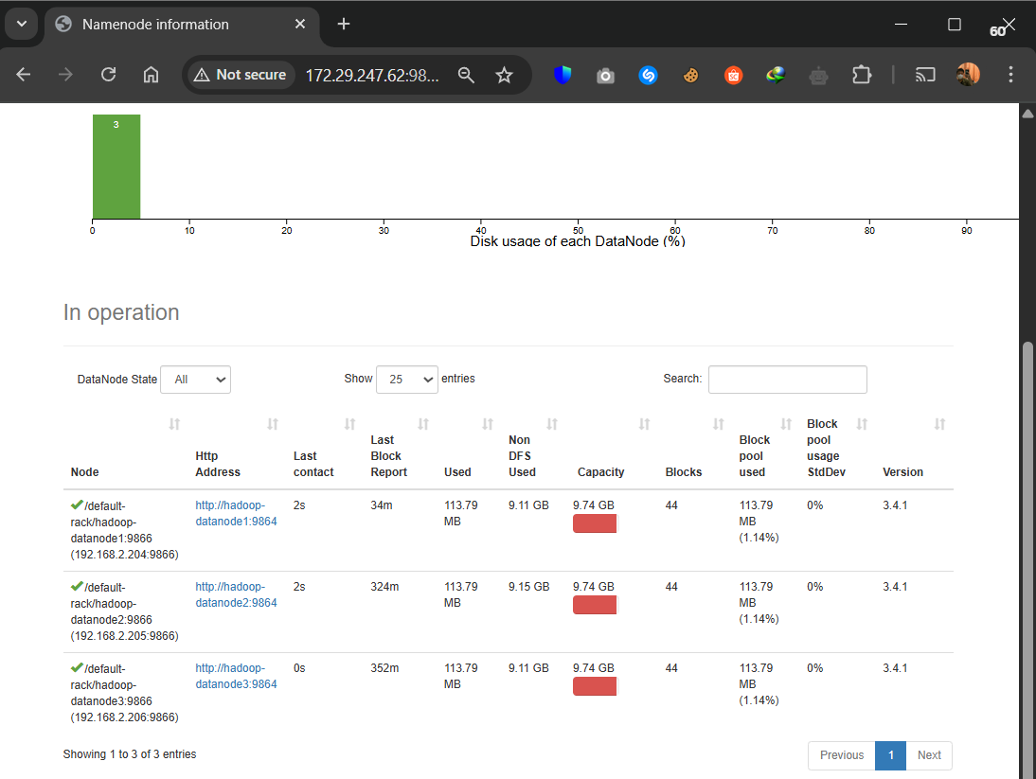

1. Melihat status pemrosesan MapReduce

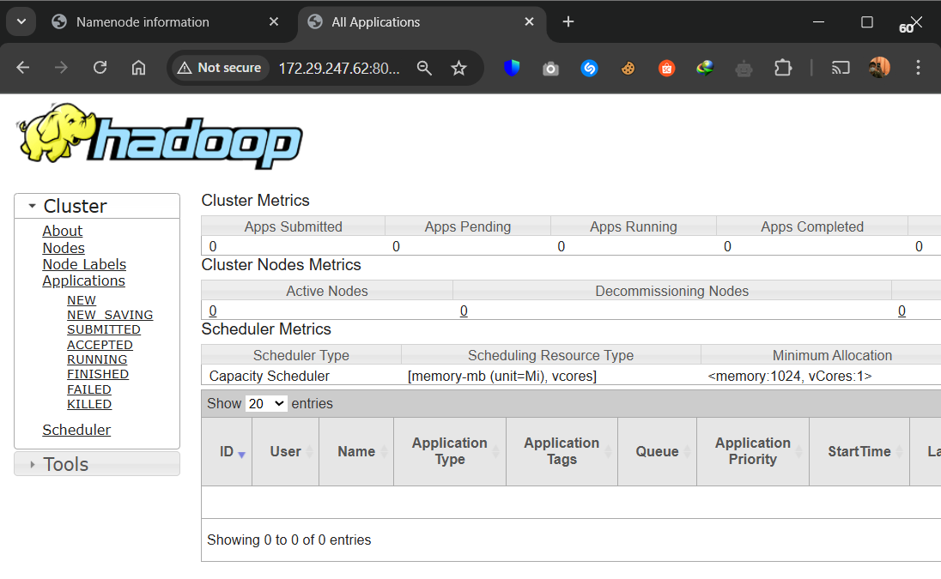

1. Hadoop Version

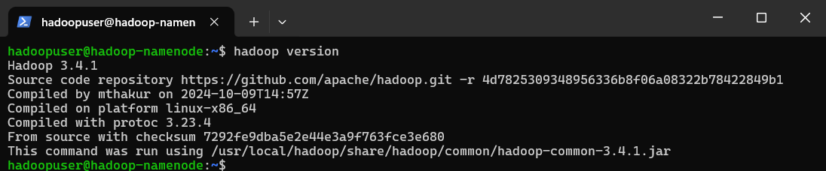

1. Membuat Folder



1. Melihat Isi Folder

